Техническое задание

- Предмет закупки: «Поставка кресел офисных»

- Заказчик: Федеральное государственное бюджетное образовательное учреждение высшего образования «Уральский государственный медицинский университет» Министерства здравоохранения Российской Федерации (ФГБОУ ВО УГМУ Минздрава России).

- Место поставки Товара: 620028, Свердловская область, г. Екатеринбург, ул. Репина, д. 3., с последующим перемещением к месту сборки и установки.

- Срок и график поставки Товара:
Дата начала исполнения Договора: с даты заключения Договора.
Срок поставки Товара: в течение 10 (Десять) рабочих дней с даты заключения Договора.
График поставки Товара: в рабочие дни, в рабочее время с понедельника по четверг с 09:00 до 17:00, в пятницу с 09:00 до 15:00 (суббота, воскресенье – выходные дни), время перерыва с 12:30 до 14:00 (время г. Екатеринбург).

- Перечень и объем поставляемого Товара:
Объем поставляемого Товара: 20 штук – кресла офисные.
Перечень, технические характеристики и количество поставляемого Товара указаны в Таблице №1.
- Требование к поставляемому Товару (функциональные, технические, эксплуатационные и качественные характеристики Товара):

Функциональные характеристики: Офисные кресла предназначены для оборудования рабочих зон в административных и учебных помещениях.
Таблица №1
Перечень, технические характеристики и количество поставляемого Товара

№ п/п | Наименование Товара* | Тип Товара | Единицы измерения | Кол-во | Наименование характеристики | Значение характеристики
1 | Кресло офисное Ludybek  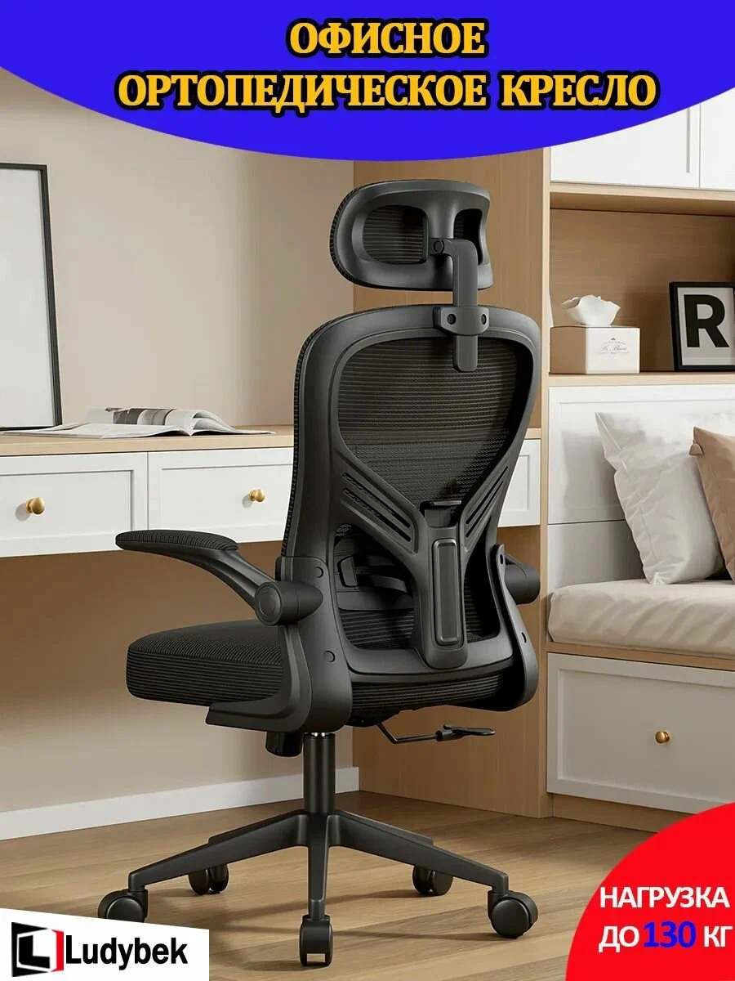 | Тип 1 | Шт. | 20 | Вид материала обивки спинки | Сетка
 |  |  |  |  | Вид материала обивки сидения | Ткань
 |  |  |  |  | Наличие механизма регулировки по высоте | Да
 |  |  |  |  | Наличие подголовника | Да
 |  |  |  |  | Наличие подлокотников | Да
 |  |  |  |  | Наличие подставки для ног | Нет
 |  |  |  |  | Вид материала крестовины | Пластик
 |  |  |  |  | Регулировка угла наклона | Нет
 |  |  |  |  | Тип механизма качения | Топ-ган
 |  |  |  |  | Вид материала подлокотника | Пластик
 |  |  |  |  | Газ патрон, класс | ≥ 3
 |  |  |  |  | Высота спинки, см | 62
 |  |  |  |  | Ширина сидения, см | 46
 |  |  |  |  | Глубина сидения, см | 50
 |  |  |  |  | Минимальная высота сидения, см | 43
 |  |  |  |  | Максимальная высота сидения, см | 53
 |  |  |  |  | Набивка | Air Foam
 |  |  |  |  | Максимальная статическая нагрузка, кг | ≥ 130
 |  |  |  |  | Цвет | Черный
* Товар, предлагаемый Поставщиком, может отличаться от представленного выше рисунка, но соответствовать значениям показателей технических характеристик. Рисунок носит информационный характер, для визуального представления о Товаре.

Качественные характеристики
Качество поставляемого Товара должно соответствовать требованиям нормативных документов, разрешающих использование поставляемого Товара на территории Российской Федерации, и полностью соответствовать описанию. Товар должен иметь все необходимые документы, предусмотренные действующим законодательством Российской Федерации для данного вида Товара.
Доставляемый Товар должен быть новым, ранее неиспользованным, не имеющим дефектов, связанных с потерей товарного вида, в упаковке, способной предотвратить его порчу и/или повреждение во время погрузо-разгрузочных работ, перевозки, передачи Заказчику и дальнейшего его хранения, при соблюдении правил хранения и/или использования Товара.
Товар не должен иметь потертостей, царапин, сколов, трещин, вздутий, вмятин, ухудшающих его внешний вид и препятствующий нормальной работе. Товар не должен иметь дефектов, связанных с конструкцией, материалами или работой по их изготовлению.
В сопроводительной документации и маркировке Товара должны быть указаны сведения о сертификате соответствия или декларации о соответствии (при наличии).
Доставляемый Товар должен сопровождаться гарантийным талоном (при наличии).
В комплекте поставки должны быть все компоненты, необходимые для обеспечения сборки Товара.
Качество и безопасность Товара должны соответствовать действующим в Российской Федерации стандартам для данного вида Товара, техническим регламентам, санитарным нормам и иным установленным требованиям к данному виду Товара, отвечающим требованиям государственных стандартов.
При поставке Товара Поставщик предоставляет комплект документации на Товар, если они предусмотрены соответствующим производителем, на русском языке в бумажном виде.
При использовании Товара по назначению не должно создаваться угрозы для жизни и здоровья работников, для окружающей среды.
Поставщик должен гарантировать поставку Товара надлежащего качества в соответствии с требованиями, установленными настоящим Приложением, действующим законодательством Российской Федерации, государственными стандартами (ГОСТ), отраслевыми стандартами (ОСТ), техническими условиями (ТУ), иными нормами и правилами, устанавливающими требования к данным видам Товаров в Российской Федерации.
Поставляемый Товар должен соответствовать требованиям Технического регламента Таможенного союза «О безопасности мебельной продукции» (ТР ТС 025/2012).

- Требования к поставке Товара:

Доставка Товара, погрузо-разгрузочные работы до склада Заказчика с последующим перемещением в место установки Товара (в том числе подъем на этаж), сборка Товара осуществляются силами и (или) за счет средств Поставщика, Заказчик дополнительных затрат не несет.
Упаковка и маркировка Товара должны соответствовать требованиям действующего законодательства Российской Федерации, а упаковка и маркировка импортного Товара – международным стандартам упаковки. Маркировка Товара должна содержать: наименование изделия, наименование фирмы-изготовителя, юридический адрес изготовителя, дату изготовления. Маркировка упаковки должна соответствовать маркировке Товара.
Упаковка должна обеспечивать сохранность Товара при транспортировке к конечному месту доставки и выполнении погрузочно-разгрузочных работ. Упаковка и маркировка Товара должны содержать информацию на русском языке и соответствовать требованиям действующих нормативных актов Российской Федерации. Поставщик должен обеспечить упаковку Товара, способную предотвратить его повреждение или порчу во время перевозки к Месту доставки. Упаковка Товара должна полностью обеспечивать условия транспортировки, предъявляемые к данному виду Товара. При поставке упаковка (тара) не должны иметь признаков повреждения, нарушения целостности. Товар, находящийся в поврежденной упаковке (таре), не подлежит приёмке и возвращается Поставщику.
Все риски, связанные с доставкой Товара до места его поставки полномочному представителю Заказчика, возлагаются на Поставщика. Переход ответственности и риска случайной гибели Товара осуществляется от Поставщика к Заказчику после подписания последним акта приема-передачи Товара.
На момент передачи Товара Заказчику указанный Товар должен полностью и надлежащим образом пройти таможенное оформление для свободного перемещения в пределах территории Российской Федерации, все налоги, сборы и платежи, связанные с таможенным оформлением Товара, должны быть полностью уплачены в соответствии с таможенным законодательством.

- Требования к таре (упаковке) Товара

Поставщик в целях сохранности качества поставляемого Товара должен обеспечить упаковку Товара, способную предотвратить его повреждение или порчу во время перевозки в условиях, принятых для грузов гражданскими перевозчиками на общепринятых видах транспорта, а также строгое соблюдение установленных правил упаковки и затаривания, маркировки и опломбирования отдельных мест. Упаковка должна выдерживать, без каких-либо ограничений, интенсивную подъемно-транспортную нагрузку и воздействие экстремальных температур, соли и осадков во время перевозки, а также открытого хранения.
Маркировка ящиков, в дополнение к обычной маркировке такого рода грузов, должна строго соответствовать требованию по маркировке тары наклейкой с указанием Производителя, Поставщика и Заказчика, а также номера партии, номера позиции, наименования позиции и наименования модели.
Упаковка Товара должна иметь следующую маркировку:
Наименование Товара: _____________________
Договор № _______________
Заказчик: ФГБОУ ВО «Уральский государственный медицинский университет» Минздрава России
Поставщик (название компании): _________
Получатель: ФГБОУ ВО «Уральский государственный медицинский университет» Минздрава России
Пункт назначения: _____________
Грузоотправитель: ______________
Ящик/контейнер № ______, всего ящиков/контейнеров _______
Размеры (высота, длина, ширина) _________
Вес брутто _____ кг
Вес нетто _____ кг
Два экземпляра упаковочного листа с описанием Товара, указанием веса нетто, веса брутто, количества, указанием номера и даты Договора, с приложением документации на Товар должны сопровождать каждый ящик/контейнер. Один упаковочный лист должен находиться внутри ящика/контейнера, другой крепится с внешней стороны в водонепроницаемом конверте.

- Гарантийные требования:

Поставщик гарантирует, что Товар, поставленный в рамках Договора, является новым, неиспользованным.
Поставщик обязан предоставить гарантийный срок на поставленный Товар не менее 12 месяцев. В случае если гарантийный срок, установленный изготовителем Товара, больше гарантийного срока, установленного Договором, Поставщик обязан удовлетворить требование Заказчика в пределах гарантийного срока, установленного изготовителем Товара. Гарантийный срок исчисляется со дня подписания Заказчиком акта приема-передачи Товара.
Доставляемый Товар должен сопровождаться гарантийным талоном.
Если в течение срока гарантии Товар окажется дефектным, Поставщик обязан за свой счет заменить дефектный Товар на новый в течение 10 (десяти) рабочих дней со дня обращения Заказчика. Поставщик обеспечивает доставку Товара в случае необходимости его замены. Дефектный Товар возвращается Поставщику после поставки нового Товара.
При замене Товара на аналогичный Товар надлежащего качества, гарантийный срок исчисляется заново со дня передачи Товара Заказчику.
В случае если Поставщик не принимает претензию по качеству Товара, предъявленную Заказчиком в течение гарантийного срока, Заказчик имеет право привлечь независимую экспертизу, при подтверждении независимой экспертизой обоснованности претензии Заказчика, Поставщик обязан устранить выявленные недостатки в срок не более 5 (пяти) рабочих дней и возместить Заказчику все расходы, связанные с проведением независимой экспертизы.
В случаях, когда Поставщиком поставлен Товар с отступлениями от Условий Договора, ухудшающими качество Товара, в том числе при выявлении скрытых недостатков Товара Заказчик вправе по своему выбору потребовать от Поставщика:
- безвозмездного устранения недостатков;
- соразмерного уменьшения установленной цены за Товар;
- возмещения своих расходов на устранение недостатков.

- Антикоррупционная оговорка

При исполнении своих обязательств по Договору Стороны, их аффилированные лица, работники или посредники не выплачивают, не предлагают выплатить и не разрешают выплату каких-либо денежных средств или ценностей, прямо или косвенно, любым лицам для оказания влияния на действия или решения этих лиц с целью получить какие-либо неправомерные преимущества или для достижения иных неправомерных целей. При исполнении своих обязательств по Договору Стороны, их аффилированные лица, работники или посредники не осуществляют действия, квалифицируемые применимым для целей Договора законодательством как дача или получение взятки, коммерческий подкуп, а также иные действия, нарушающие требования применимого законодательства и международных актов о противодействии коррупции и легализации (отмывании) доходов, полученных преступным путем.
В случае возникновения у Стороны добросовестных и обоснованных подозрений, что произошло или может произойти нарушение каких-либо положений настоящего раздела Договора, соответствующая Сторона обязуется уведомить другую Сторону в письменной форме не позднее 5 рабочих дней с момента возникновения указанных подозрений.
В письменном уведомлении указываются лица, причастные к нарушению условий Договора, фактические обстоятельства дела и предоставляются материалы, достоверно подтверждающие или дающие основание предполагать, что произошло или может произойти нарушение настоящего раздела Договора.
Канал уведомления Исполнителя о нарушениях каких-либо положений настоящего раздела: официальный сайт (при наличии): ______, адрес: ___________, должность управляющий, фамилия, имя, отчество ответственного должностного лица: ______, контактный номер телефона : ___________.
Каналы уведомления Заказчика о нарушениях каких-либо положений настоящего раздела:
г. Екатеринбург, ул. Репина, д. 3, общий отдел, тел. +7(343) 214-86-71, E-mail: usma@usma.ru, официальный сайт: https://usma.ru/
Сторона, получившая письменное уведомление о нарушении положений настоящего раздела Договора, обязана в течение 10 рабочих дней с даты его получения рассмотреть его и в течение 5 рабочих дней с даты окончания рассмотрения сообщить уведомившей Стороне об итогах его рассмотрения.
Стороны гарантируют осуществление надлежащего разбирательства по фактам нарушения положений настоящего раздела Договора с соблюдением принципов конфиденциальности и применение эффективных мер по предотвращению возможных конфликтных ситуаций. Стороны гарантируют отсутствие негативных последствий как для уведомившей Стороны в целом, так и для конкретных работников уведомившей Стороны.
В случае подтверждения факта нарушений одной Стороной положений настоящего раздела и/или неполучения другой Стороной информации об итогах рассмотрения письменного уведомления о нарушении условий настоящего раздела Договора, другая Сторона имеет право расторгнуть настоящий Договора в судебном порядке.

